ПАМЯТКА
ПО ПОВЫШЕНИЮ ПРАВОВОЙ ГРАМОТНОСТИ
СРЕДИ ПОДРОСТКОВ
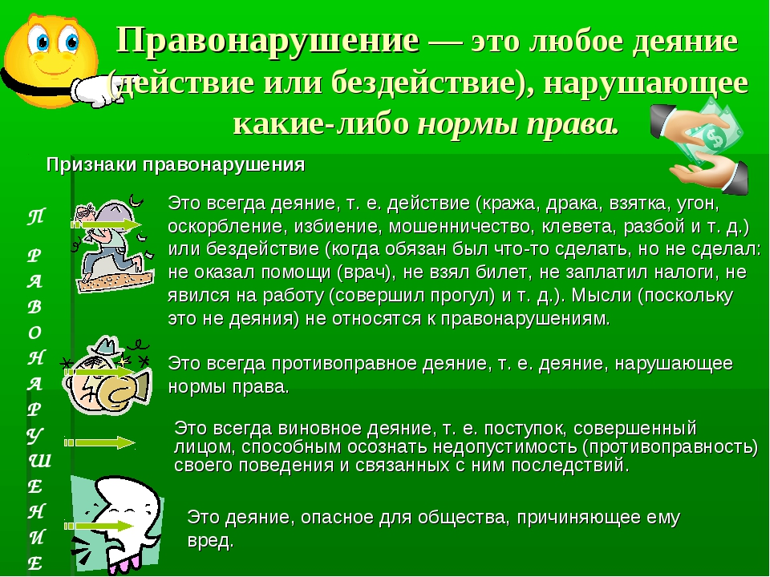


Чтобы не нарушать Закон ты
должен соблюдать следующие правила:

1. Не находится на улице без присмотра родителей
• если тебе нет 7 лет – круглосуточно;
• от 7 до 14 лет ты должен находиться дома не позднее
21 часа до 6 утра;
• от 14 до 18 лет быть дома с 22 часов до 6 утра.
1. Нельзя посещать игровые заведения.
2. Не находится в учебное время в Интернет-залах, игровых клубах или местах, где предоставляются
услуги Интернет.
3. Распитие спиртных напитков и курение табака.

